Jyllands Posten den 13. december 2014
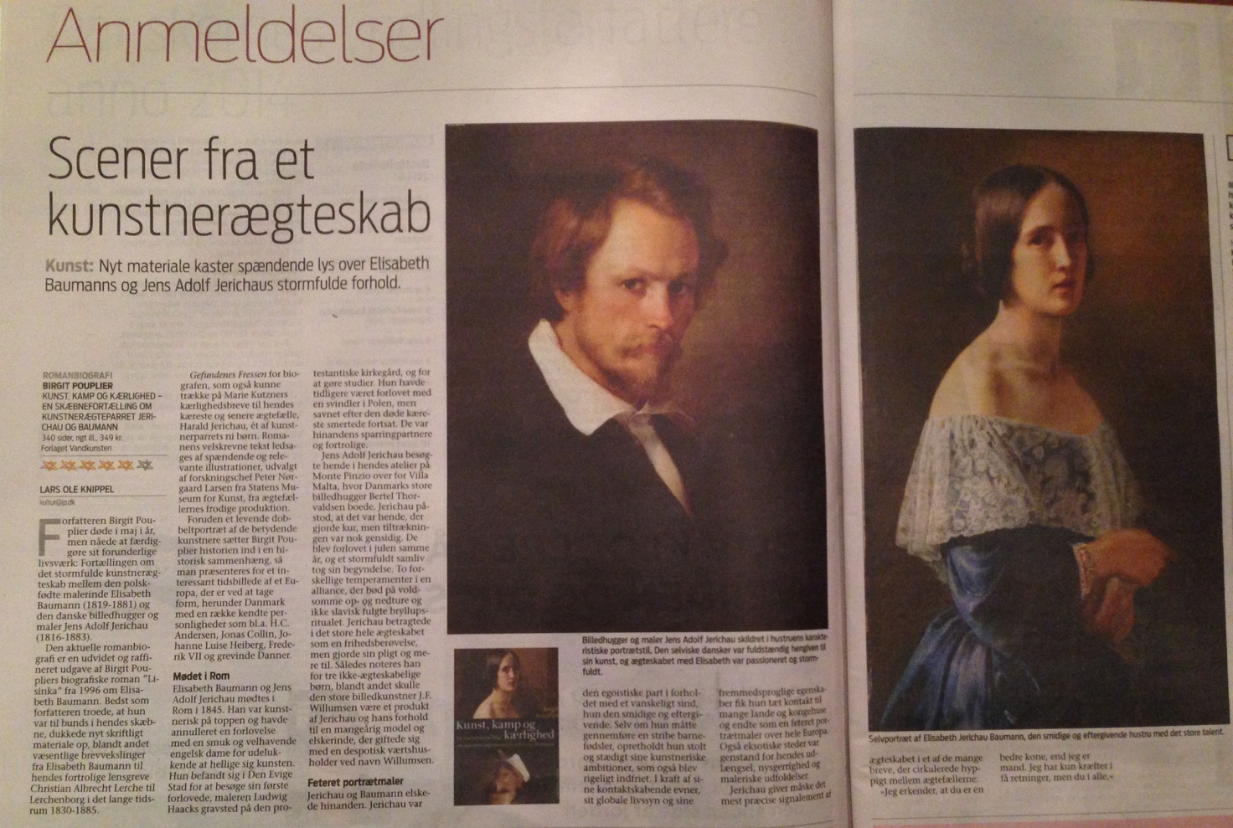

Berlingske den 12. okt 2014
